«Снова мы в музей ходили, много знаний получили»

Группа «Почемучки» активные, любознательные ребята и постоянно хотят узнать, что –то новое, поэтому с удовольствием посещают выставки Артинского исторического музея.
28 марта наша группа «Почемучки» и педагоги стали зрителями необычной выставки «Во всем есть мера и расчет».
Выставка началась с показа мультфильма «38 попугаев». Этот советский мультфильм послужил для ребят проводником в мир измерений.
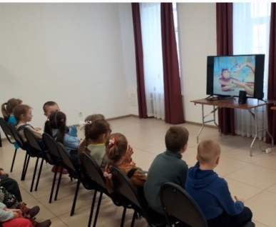
Затем ребятам рассказали, что в далеком прошлом человеку приходилось учиться считать и измерять. Наш древний предок умел использовать для этого только собственный рост, руки и ноги. Дошкольники самостоятельно попробовали использовать старинные меры длины: дюймы, вершок, четверть, локоть и сажень для измерения.
Также ребята узнали, какой рост у Дюймовочки в дюймах, а у конька – горбунка в вершках. С помощью взрослых перевели в сантиметры и были очень удивлены их маленькому росту.
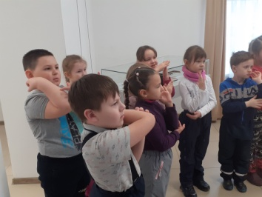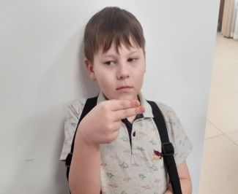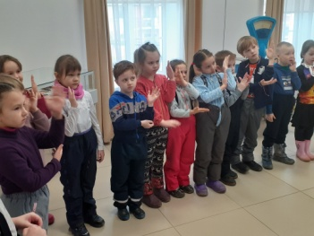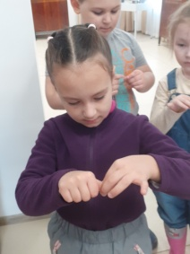
Узнали, что «Безмен» - это простейшие рычажные весы. А «Барометр» - это прибор, который используют для измерения давления воздуха. 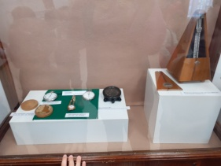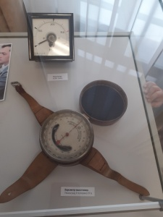
На выставке были представлены редкие предметы: приборы для измерений веса, время, меры длины и объема, представляющие историю отечественной метрологии более чем за два столетия.
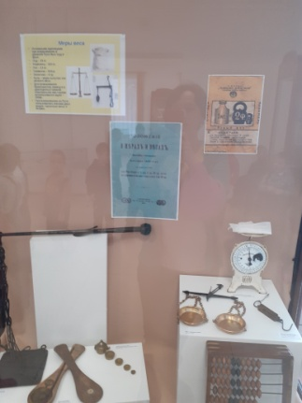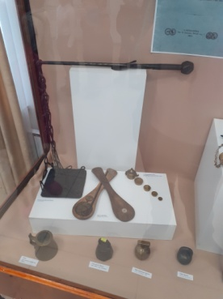
Ребята подготовительной группы «Почемучки», познакомились со старинными мерами измерения, которые применяли в торговле, строительстве и в сельском хозяйстве. Большинство старинных мер забыто, но некоторые до сих пор живут в пословицах и поговорках: «на свой аршин мерить», «от горшка два вершка», «мал золотник да дорог», «косая сажень в плечах». Эта тема и в наши дни актуальна потому, что на основе старинных мер измерения, изобретаются новые измерительные приборы.
Для закрепления полученных знаний ребята разделись на три команды. Измеряли длину стола, зала, ленты, используя дюймы, вершки, локти и сажени и сравнивали полученный результат между командами.
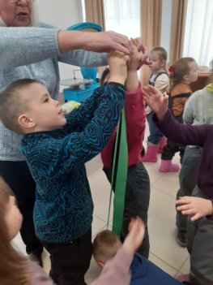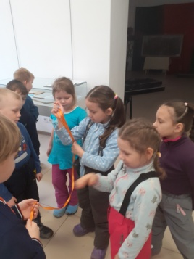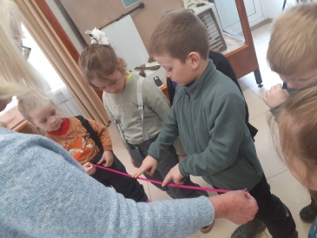
Затем на самых точных весах проверяли правильность, указанного веса на упаковках в граммах знакомых нам сладостей: конфет, батончиков, шоколадных плиток. Оказалось, все точно!
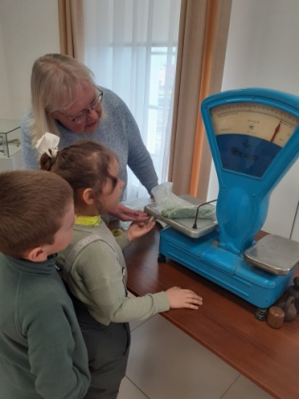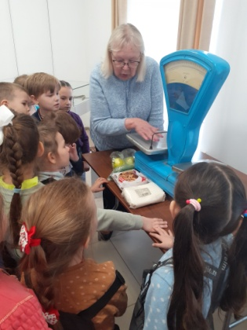
Экскурсия в Артинский исторический музей - это всегда что-то новое, интересное и познавательное. Выставка «Во всем есть мера и расчет» получилась яркой, увлекательной. А самое главное дети были в отличном настроении от увиденного, подарили экскурсоводу Мусихиной Римме Александровне искренние детские улыбки.

